175810-雙地政士執行業務辦法草案19版-理由-
目錄
壹、前言-訂定辦法3大前提 2
貳、提案緣由 3
參、房地買賣雙地政士執行業務辦法及訂定理由(草案17) 5
一、(訂定依據) 5
二、(訂定目的) 6
三、(名詞定義) 7
四、(共同遵守) 7
五、(權責分工) 8
六、(確認身分) 8
七、(雙地政士之職責) 9
八、(雙地政士基本權) 9
九、(雙地政士欄位) 9
十、(契約之認可) 10
十一、(簽約之準則) 10
十二、(文件之保管) 11
十三、(價金信託) 11
十四、(切結身分) 12
十五、(登記代理人) 12
十六、(各負責任) 13
十七、(費用處理) 13
十八、(解除委任) 14
十九、(爭議調處) 14
二十、(簽訂確認書) 15
二十一、(其他準用) 15
二十二、(修正方式) 15
肆、其他文件附件1- 雙地政士執行業務辦法進度表 16
附件2-雙地政士執行業務辦法確認書 16
文件1- 內政部地政司鼓勵雙地政士制度 17
文件2-雙地政士須於公契簽章負責 19
文件3. 雙地政士制度執行業務準則 20
文件4. 內政部不動產成屋買賣範本之雙地政士設計 21
伍、訂定辦法3大前提 22
27365-雙地政士制度是否為政府之政策？及地政士及公會如何因應？ 22
27366-本會是否有權利訂定雙地士執行業務辦法？及其法律授權或法源之依據何在？ 23
27367-名稱為-雙地士執行業務「辦法」或執行「準則」？何者較妥適？ 24

壹、前言-訂定辦法3大前提

一、27365-雙地政士制度是否為政府之政策？及地政士及公會如何因應？早日訂出 具體可行之雙地政士制度之規範，似是公會的重大責任。
拙論：
101.10.29內政部所訂之成屋買賣契約書範本之欄位即有雙地政士， 107.09.06之-買賣房屋停看聽 詳閱契約有保障-(摘自內政部地政司107.09.06-最新消息)，宣導：「2. 建議簽約時選擇自己信任的仲介業者或地政士…，或採取雙地政士機制」，部分縣市之地政局亦同時宣導，已充分證明雙地政士制度為政府之政策是無庸置疑，反而是地政士或公會似不太關心，值得檢討，而早日訂出具體可行之雙地政士制度之規範，是公會的重大責任。

二、27366-本會是否有權利訂定雙地士執行業務辦法？及其法律授權或法源之依據何在？
拙論：本會是有權利訂定：雙地士執行「辦法」或「準則」，就法體系而言，係相同位階，因此何者比較名實相符容後專題討論。

三、27367-名稱為-雙地士執行業務「辦法」或執行「準則」，何者較妥適
拙論：就法體系而言，本雙地政士規約為全聯會本於固有職權而制定之執行命令，依其性質係對外之會員地政士發生執行業務之效力，並非全聯會內部執行業務之準繩範式或程序，為此似宜以辦法稱之，才能成為一個具體可行之制度

欲知本人拙論之依據，歡迎至本所
27365.27366及27367檔案有詳細之論述，並祈不吝指正
(如後附件)

貳、提案緣由
壹、前言
106.12.28中時電子報報導假賣屋真詐騙，被騙為個位數(見(本文見桃園市第一房訊網站http://www.tcfhouse.org.tw/，2.最新消息.107-09-14.或關鍵字-27302-中時電子報檔案)；107.8.10林茂樹以自救會會長至士林地檢署抗議(本文見2.最新消息.107-09-14.或關鍵字-27303-中時電子報檔案)；107.9.5檢方才啟動偵察，107.9.6收押1人，據報載受害者以30多人以上，詐走2億多元以上，對於以信賴登記自豪的地政機關，一位合格的地政士居然能在近一年時間，暫不論其是否無經驗，但已經造成詐騙集團詐走所有權人2億多元，檢調在事情發生近10個月才啟動調查，地政士以10萬元交保(本文見2.最新消息.107-09-07.或關鍵字-27297-中時電子報檔案)，更有謂只是民事糾紛？讓一群受騙者求救無門外，更考驗我們現有的土地登記典章制度出了什麼大問題及如何補救？
消費者信任合格地政士及有履約保證卻出大問題，所以要從制度著手，即要建立在相信制度不要相信人，才不會有萬一之問題，今大家皆有共識要加強推廣雙地政士不失為良策，如地政司王靚琇司長於107年9月12日推動不動產交易安全的提升-七購屋者的停看聽-鼓勵雙地政士制度(見文件1)。全聯會高欽明理事長亦非常重視本案，並已成立了雙政士專案小組，本人作為一個執業28年來沒有一件因爭議上法院(至桃園地方法院以許連景查詢為証)，又民國94年至100年在中原大學碩士班的法學訓練，讓我懂一點法律，更自信有一顆為公義不妥協而善良的心，因此我毛遂自薦、自告奮勇要提雙地政士制度之執行業務辦法(個人提案)，並獲高理事長之認同及支持，希能本著野人曝獻之心提供個人之辦法草案，作為全聯會討論本議題之參考，衷心期盼早日能獲得全聯會理事會通過施行，是所至盼。
貳、本執行業務辦法之理論及優點
一、將長期來買賣雙方之對立關係，卻由同一受託人代理雙方，本質即易生因違反民法第106條所生不得雙方代理所生利益衝突之弊病，不斷發生買賣雙方糾紛，要從制度予以杜絶。
二、因單方地政士代理，另一方委託人身分真正，僅憑證件作形式審查，因偽造技術之精進，提供了詐騙集團得逞之空間。
三、雙方各自委託地政士，各自負確為真正權利人之責任，就能確保當事人之真正。
四、審查看到有雙地政士，尤其形象良好者，就能作人別之低密度審查，而減輕人別的審查壓力。
五、雙地政士須於公契及申請書上簽章負責，更能確保交易安全。(見文件2)
六、本辦法將買賣當事人及雙地政士之權利義務明確劃分才能具體可行。
七、從沈案得到教訓，不要為省區區代書費而因小失大，行政機關亦應檢討變相的志工制度，誘導民眾自辦，不但破壞證照制度，更增加基層審查的工作負荷而苦不堪言，因上級要表面便民的成績。
八、誘導民眾自辦，表面為民眾省荷包，但因非專業易造成不可預測的巨大損害，不可不慎。
九、雙地政士未廣為宣導前，有關戶政機關因本位主義要倉促廢印鑑，可能是另一場地政災難，要慎思而行。
十、沈地政士的事件，告訴我們觀念必須重大改變，回歸民法第106條，相信必能正本清源，解決長期地政被詐騙的陰影。
參、結論
將長期來買賣雙方之對立關係，卻由同一受託人代理雙方，本質即易生因違 反民法第106條所生不得雙方代理所生利益衝突之弊病，從沈案更能證明長期制度性之問題，是不動產糾紛不斷的重要原因之一，大家也看到唯有推行雙地政士才能根本性解決，而解決要有可遵循的具體方法，而非一些準則或規約之訓示性規定(見文件3)，要採具有強制性及契約性之衡平作法，雙地政士制度是一種社會事實，但並未訂有辦法以為遵循，為此本文乃以「辦法」之體系設計，明確規定各方之權利與義務，有義務違反者就有責任，相信有助於雙地政士之施行，本草案只是本人本於拋磚引玉，野人曝獻之心而已，更有賴大家集思廣益，參照內政部不動產成屋買賣範本之雙地政士之設計(見文件4)，訂出實用之辦法，是所至盼。

參、雙地政士執行業務辦法及訂定理由(草案19版)

一、(訂定目的及依據)
為防止詐騙及糾紛，以保障買賣雙方之權益，特依民法第106條、地政士法第1條、土地登記規則第26條及成屋買賣契約書範本第15條有關雙地士之規定之意旨訂定之。
訂定理由：
台南市政府地政局長陳淑美為政大地政研究博士，推行雙地政士不遺餘力，首先與地政士公會共同製作文宣-為避免詐騙及減少糾紛，買賣雙方都宜自行指定信賴合法地政士-(見互助網107-10-07-27352檔案)其後新北市地政士局及公會、台中市地政局及公會亦推出文宣-防止詐騙及糾紛，各自指定地政士-新北市地政士局及公會又推出文宣-雙地政士保障雙方權益，(見互助網108-03-31-28120檔案)已充分說明為確保地政士法第1條所定維護不動產交易安全，依土地登記規則第26條，土地登記應由權利人及義務人會同申請及內政部所訂不動產成屋買賣契約書範本第15條有關雙地士之規定，應落實雙地政士制度，以更符合民法第106條不得雙方代理之意旨，特制定本法。
評析如下：
一、房地買賣為雙務契約，依土地登記規則要由雙方申請，如要委託代理 人，依民法第106條自當各別委託代理人即地政士，長期來多由一方之代理人兼他方代理人，除本質上違反雙方代理外，有給付報酬給受託人者(多為買方地政士)，在情感上比較會偏向買方，因此此次沈地政士案，使我們必須深切檢討，要回歸民法第106條之精神，更能確保交易安全及預防偽造文件詐騙不動產之事件的一再發生。又依成屋買賣契約書範本立約人有關雙地士規定，符合民法第106條不得雙方代理之意旨，以落實地政士法第1條所定確保不動產維誰交易安全。
二、106條係就法律之本質所為之限制，並無只要雙方同意之例外規定。
三、長期來大家為了省代書費及便利性乃自圓其說只有要雙方同意即不違反民法106條是不太正確而牽強。亦造成了一些問題。
四、地政士受一方委託但並不認識另一方，僅憑文件去切結當事人之之真正，常只是形式而已，但偽造技術之精進不斷的讓詐騙案得逞。
五、因存在潛在可能偽造之陰影，使審查每一案都承受相當人別是否為真正之壓力，但仍常被偽造成功。
六、如回歸106條，宣導每人皆可以各請地政士(但非強制)，雙地政士必須於公契標示其為何方之委託地政士，並共同切結委託人如有不實願負法律責任，可以大量減輕審查人員為審查人別真正之負擔，亦才有更多時間去審查没有地政士送件之可能為偽造之案件。
七、買賣雙方本質是對立的，以一方指定之代理人(有付費)，目前解釋其可以為雙方代理，其實是「強迫」另一方接受有利益衝突的代理人，多為因不遵守民法106條之規定所生之買賣糾紛之肇因，因此面對不同世代必須勇於改變，要宣導雙地政士，才符合民法106條之意旨，相信必能大大減少審查之壓力、買賣糾紛、訟源，值得大家重視，而沈案如果是採雙地政士，就不可能一個地政士，可以在半年多協助詐騙集團詐騙30多人(據報載)取得2億多元得逞之憾事發生。

二、(其他準用)
本辦法除買賣外之其他處分不動產者，如贈與、共有物分割、交換等，準用之。
訂定理由：
因為除買賣外，其他處分不動產者者，如贈與、共有物分割及交換等皆可準用，以發揮更大之功效。

三、(名詞定義)
本辦法用辭定義如下：
(一)買方地政士：由買方委託辦理房地買賣相關事宜之地政士。
(二)賣方地政士：由賣方委託辦理房地買賣相關事宜之地政士。
(三)特約地政士：由經紀業特約辦理房地買賣相關事宜之地政士，視為買方地政士，並為主辦地政士。
(四)主辦地政士：雙地政士時，主辦買賣相關事宜之地政士簡稱主辦。
(五)協辦地政士：協助及監督主辦地政士辦理買賣相關事宜之地政士簡稱協辦。
(六)雙地政士：主辦地政士及協辦地政士合稱雙地政士。

訂定理由：
將重要名詞予以定義法律化，有助於辦法之訂訂及說明。
（一）地政士有三方：買方地政士、賣方地政士及經紀業之特約之地政士。
(二)當有二位或以上地政士合辦案件時，在權責分工必須分為主辦及協辦 合稱雙地政士
(三) 房地買賣由經紀業特約辦理買賣相關事宜之地政士，視為買方地政士，並為主辦地政士。

四、(共同遵守)
凡採行雙地政士制度，各受託地政士均應共同遵守本辦法之規定，善盡對各委託人交易權益之維護責任。
訂定理由：
1.參照提草案人韓啓成先生之「雙地政士制度業務執行準則草案」，第2條，乃予以新增。
2.訂辦法之目的，就是要建立地政士之共識，為此各受託地政士均應共同遵守本辦法之規定，並善盡對各託人交益權益之維護責任，即買方取得房地所有權，賣方取得買賣價金。

五、(權責分工)
買方、賣方及特約三地政士時，以特約地政士為主辦地政士，並視為買方地政士，賣方地政士為協辦地政士。但定型化契約之特約條款另有訂定者，不在此限。
無特約地政士時，主辦地政士由買賣雙方協議之，協議不成時以買方地政士為主辦，賣方地政士為協辦。
房地買賣之簽約前的諮詢及產權調查、簽約、文件上之用印、交付價金、稅捐之申報、完稅之查證、辦理土地登記、點交房地及其他重要工作， 應由雙地政士共同參與之，但定型化契約之特約條款另有訂定者，不在此限。
(雙地政士案件進度表範本如附1)

訂定理由：
地政士有三方：買方、賣方及經紀業之特約之地政士，首先權責必須劃分才能執行契約事宜，當有二位或以上地政士合辦案件時，在權責分工必須分為主辦及協辦合稱雙地政士
雙地政士首先確定何人為主辦地政士？依習慣以買方地政士優先，協議不成時以買方地政士為主辦，賣方地政士為協辦。
。重要工作，當然要由雙地政士共同參與之，以落實監督，予以明定以利確實執行，但契約另有訂定者，不在此限。
**畫線部分係參照葉裕州老師之「從不動產交易機制談雙地政士之推動」、貳、「雙地政士之定義」的末段。
*****第一項「原則上以特約地政士」係參照黃信雄碩士地政士之書面意見而修正

六、(確認身分)
雙地政士共同執行業務時，應各自負責核對委託人身分真正無誤，如有虛偽不實，願各負法律責任。
訂定理由：
確認當事人是土地登記最首要及基本之工作，依地政士法第18條地政士應確實核對委託人身分，如果買賣雙方各自找自己認識的地政士，更能確保當事人的真正，因傳統單一之代理人，係以身分證確認不認識的當事人，因偽造技術的精進，不但造成詐騙的事件常發生，更造成審查人員有如大海撈針之重大的精神負擔，而如由各方地政士自己切結認識的委託人，各自負責，權責明確，就能避免詐騙，更能加速審查。

七、(雙地政士之職責)
雙地政士之職責：
一、主辦地政士：負責不動產之撰擬契約、製作書類、申報稅務、辦理土地登記及實價登錄等買賣相關事宜之主要工作。
二、協辦地政士：負責協助及監督主辦地政士辦理買賣相關事宜。
但雙地政士另有協議者不在此限。
訂定理由：
既然施行雙地政士，所以首先必須將雙方之權責明確化，方易於推行且劃清權責，減少爭議。依契約自由原則，所以要保持彈性，於但雙地政士另有協議者不在此限。
沈案如有協辦地政士，買賣私契就不可能同意由買方自行辦理土地政登記。

八、(雙地政士基本權)
房地買賣任何一方請求以雙地士辦理時，他方及其地政士不宜拒絶或杯葛。
協辦地政士，不同意於買賣契約書、所有權買賣移轉契約書及有關文件簽名，則主辦地政士得拒絶接受其有關買賣契約執行之意見。
訂定理由：
在實務上有些地政士會排斥雙地士辦理，為此予以明定他方及其地政士不宜拒絶、杯葛，使消費者了解雙地政士為其基本權，方有助於雙地政士之推廣；又有協辦地政士，不同意於買賣契約書、所有權買賣移轉契約書及有關文件簽名，即未能簽名負責，則主辦之地政士得拒絶接受其有關買賣契約執行之意見。

九、(雙地政士欄位)
地政士所使用之定型化買賣契約書，宜依成屋買賣契約書範本之立約人，設有買方地政士，賣方地政士及特約地政士之欄位。
訂定理由：
民國101年內政部所訂成屋買賣契約書範本即訂有買方地政士，賣方地政士及協議地政士(即俗稱特約地士)之欄位，為此應予以加強宣導使用。

十、(契約之認可)
修正後：委任雙地士之買賣契約簽約前應經雙地政士共同認可，再辦理契約之簽訂，並同時於契約書上簽名。
修正前：買賣契約簽約前應經雙地政士共同認可，再辦理契約之簽訂，並同時於契約書上簽名。
(感謝依107.10.12桃園地政事務所之書面意見而修正)
訂定理由：
即私契是雙方權利義務的基礎，也是買賣是否圓滿完成的最重要文件，一般多為定型化契約，所以事先要經雙方地政士認可，以求慎重，而臨時簽約，協辦地政士無法了解主辦地政之定型化契約之內容為何，將無法達到磋商、協助及監督之雙地政士之目的，而簽訂後要雙方地政士簽章負責。
雙地政士協議之意見，可以在主辦買賣契約之其他約定事項中約明。
買賣契約簽約前應經雙地政士共同認可，就不會發生沈地政士案之定型化契約，2成款就過戶及地政士只簽約不送件，造成30多人被詐騙2億多元之情事發生(依報載)，

十一、(簽約之準則)
簽約時除了有關交易安全、避免糾紛或其他重要事項，協辦得有所主張外，協辦應尊重及配合主辦之全權辦理簽約事宜，並由主辦負主要責任。
一方認為他方有不合理之主張時，得請求他方以書面說明主張，並得依本辦法提請爭議處理，公會或雙地政士得將公會之處理結果公告之。
為維護交易之公開透明並杜爭議，雙地政士於簽約時得公開進行錄音，執行其他事項準用之，買賣雙方請求複製時，雙地政士不得拒絶。
訂定理由：
仲介業會反對雙地政士之聲音，係長期存在認為協辦地政士會不理性的杯葛，而使契約未能作成，為此須予以衡平處理如上之簽約準則，而本人認為雙地士制度必須要經紀業之支持及特約地政士之歡迎，才能有好的成果(本辦法有很多設計皆有考量仲介業之權益)。所以本辦法係以創造成買方、賣方、經紀業、地政士及地政機關等為5贏而規畫的法規。
增訂錄音之規定因為公開透明是維護交易公平及公正之重要原則，為此參照法院之錄音辦法而增訂，有爭議時能還原事實，並規定買賣雙方請求複製時，雙地政士不得拒絶之，以彰顯地政士之社會責任。

十二、(文件之保管)
賣方所有權狀、印鑑證明書，簽約後影本交付買方地政士，正本由賣方地政士保管，於稅單核下及擬送登記時交付主辦地政士，但雙方另有協議者不在此限。
訂定理由：
所有權狀及印鑑證明是移轉的重要文件，將持有由賣方所委託之地政士保管，於適當時機才交給主辦地政士，更能確保交易安全，乃規定於稅單核下且擬要登記才交付予主辦地政士，但契約另有訂定者，不在此限。
沈地政士案，簽約即交出所有權狀及印鑑證明後，即無法控管，讓人有任意移轉及向地下錢莊貸款之機會，交與雙地政士之賣方協辦地政士保管，於登記前才交付予主辦地政士，就能杜絶有心人之詐騙。

十三、(價金信託)
買賣契約以辦理價金信託為原則，價金之出款應經雙地政士簽名同意為之，除契約之特約條款另有訂定者外，最遲應於登記完畢7內付清尾款。
訂定理由，：
履保制度是不動產交易之潮流，但就履保公司而言，僅能以電子資料之傳輸做形式審查，是否真正為在第一線的地政士所把關，買賣雙方既各自委任地政士，其性質係屬特別授權，則就履保之出款，自得由雙方地政士簽章負責即可，以明確釐清履保公司與地政士間之責任，如有造成一方之損害則由該方之地政士自行負責，但就實務而言，結算尾款仍會請買賣雙方簽章確認，但那係屬雙地政士與當事人間之關係，及各履保公司之自由約定。
依民法第345條規定稱買賣者，一方移轉財產權於他方，他方支付價金之契約，因此一般定型化買賣契約多為登記3-5天內要付清尾款，沈案之定型化契約多為3個多月才付尾款，是其能詐騙得逞之主因之一，也是受害人30有多人之主因，為此須予以明確規定，以資遵守。

十四、(切結身分)
雙地政士得於所有權買賣移轉契約書，申請登記以外之約定事項欄位，標明買方地政士及賣方地政士姓名，並切結已確實核對委託人身分真正無誤，如有虛偽不實，願負法律責任。
訂定理由：
為了彰顯本案係雙方地政士，則得於買賣私契、公契之備註欄註明姓名並簽名，一方面表明雙地政士要為本案共同負地政士之責任，一方面可讓審查知道本案為雙地政士，就比較容易審查當事人之真正。對協辦而言可以證明其有對本案已確實監督並簽名負責，更能合理收取與主辦相當之委託費，因為地政士功能不在於作文書等勞務工作，而在於專業的執行買賣之安全及避免糾紛。
雙地政士制度是一種社會長期存在之事實，但並未訂有辦法以為遵循，為避免施行阻力，所以得於所有權買賣移轉契約書簽章負責係採任意性。

十五、(登記代理人)
土地登記申請書以主辦地政士為登記代理人，並辦理一切買賣事宜及向地政機關辦理登記，協辦地政士為第二代理人，並於土地登記申請書簽章負責。
訂定理由：
既為雙地政士，以主辦地政士為登記代理人，以辦理一切買賣事宜，以協辦地政士為公契之買方地政士，並簽章負責。就不會有沈案只有買方一人當登記代理人之問題。且以主辦為登記代理人及由其委託送件之複代理人，才能符合目前之登記制度。
本人已於107-12-07辦理全國及中壢地事務所第一件由雙地政士之登記助理員單獨辦理登記，確認地政事務所已經可以接受雙地政士之申請登記
(見互助網27441檔案-27441-雙地政士登記又邁前一大步 -全國及中壢地事務所第一件-摘自新桃全球新聞報(107-12-07))
明確規定土地登記申請書以主辦地政士為代理人，並辦理一切買賣事宜及向地政機關辦理登記。就不會發生沈案以買方為土地登記之代理人(本質上即有利益衝突而違反民第106條不得雙方代理之規定)

十六、(各負責任)
雙地政士應維護交易安全及不得違反業務上應盡之義務，如有違反由有過失之地政士自負賠償責任。

訂定理由：
依地政士法第1條維護交易安全，第26條規定，地政士不得違反業務上應盡之之義務，任何案件如發生損害賠償事件，對受損害者而言，雙地政士受有報酬，如有違反由有過失比之地政士自負賠償責任。

十七、(費用處理)
房地買賣所收之簽約費，由委託人各自向受人收取，但主辦為特約地政士時，由買賣雙方支付之。
雙地政士之委託費由各委託人支付之。但特約地政士之委託費由買方支付之。
無論主辦或協辦不以製作案件為必要，皆得依一般收費行情收取買賣移轉之基本委託費，且各自保密。
委託費需視當事人人數、標的筆數、買賣金額大小以及案情複雜度而定。
委託費依案件或買賣價格以委託契約定之，依價格定之者以千分之一為原則但不得超過千分之四。
雙地政士相關費用之分配，雙地政士另有協議者不在此限。

訂定理由：
有人認為主辦簽約比較辛苦似應獨得簽約費，但我向來當主辦時皆會主動平均分配，認為簽約費是小錢，均分代表同業之情誼之建立，主辦除了能收基本委託費事(代書費)外，亦可收其他費用如農用證明、分區證明、設定、無農舍證明、無套彙證明等費用，而協辦一般只收基本費每筆7-8000元而己，基於衡平之理，均分簽約費，錢不多但意義非常大，即大家都有收到錢代表慶祝成交，而特約地政士是寄人籬下又常被抽成，我們不宜影響其固有之利益，而本人認為雙地士制度必須獲經紀業之支持及特約地政士之歡迎，才能有好的成效(本辦法有很多設計皆有考量仲介業之權益)，但不管如何，基於契約自由亦可自行協調定之。(雙地政士相關費用之分配，雙地政士另有協議者不在此限。
地政士法第23條所訂之委託費，本於誰委任誰付費，即各自負擔之；然委託費之多少基於契約自由原則，由雙方協議之，為避免不必要之困擾，為此各自宜保密之；地政士之功能不在製作文件之勞務而在專業之服務，因此無論主辦或協辦皆可依一般收費行情收取買賣委託費。
日前在地政士專業聯盟群組，大家討論非常熱烈，尤其黃*生，吳*煌及*妮等地政士，皆提出許多有關收費之卓見，除特表謝忱外，並提修正如上。
目前收費有兩種方式，收費基於受益付費之比例原則，以相當於公契印花稅千分之1為原則尚屬合理，但不得高於千分之四，(只為經紀業所定約15分之1)，以保障消費者，。

十八、(解除委任)
雙地政士之一方解除委任，未經他方地政士之同意，仍應負地政士對本辦法之責任。
訂定理由：
雙方地政士之目的乃是為確保交易安全，由雙方地政士負連帶責任，私契一簽訂即應負責，因此一方地政士未經他方地政士之同意解除委任，仍應負責。又地政士法第24條規定：地政士受委託後，非有正當事由，不得終止其契約。如須終止契約，應於十日前通知委託人，在未得委託人同意前，不得終止進行。

十九、(爭議調處)
依本辦法辦理之買賣雙方及雙地政士間，應秉於誠信、公正、專業及互相協調之精神執行買賣契約事宜，如有爭議，得請求所屬地政士公會協調之，分屬不同公會者則共同協調之。調解不成，則得提請全聯會仲裁，並將仲裁結果公在布之。

訂定理由：
誠信、公正及專業是一個地政士的基本要求，加上要有合作的精神，而非處於對立面，予以明定宣導，有助推行此制度，且如有爭議，自宜由公會協調解決之，調解不成，則得提請全聯會仲裁，並將仲裁結果公在布之，以作為制衡。
。

二十、(簽訂確認書)
雙地政士完成買賣契約之簽訂後，買賣雙方及雙地政士得同意簽署簽署本「房地買賣雙地政士執行業務辦法」，確認書以茲遵守，並各執1份留存。（確認書範本如附件2）
訂定理由：
1.參照韓啓成先生之「雙地政士制度業務執行準則草案」，第7條之意旨。
2.並使買方、賣方、買方地政士及賣方地政士充分了解雙地政士之功能，以推廣雙地政士制度，沈案就不可能再發生，為此另提拱附件之「雙方地政士契約」，供自由簽章以資遵守。

二十一、(其他準用)
本辦法除買賣外之雙務契約者，如贈與、共有物分割、交換等，準用之。
訂定理由：
因為除買賣外，其他雙務契約者，如贈與、共有物分割及交換等皆可準用，以發揮更大之功效。

二十二、(修正方式)
本辦法經本會理事會通過，報請主管機關備查後實施，修正時亦同。
訂定或修正後，應提請會員大會以一般決議追認之，如未獲通過，其訂定或修正內容向後失其效力，其已執行者，不受影響。
訂定理由：
明訂由理事會通過，報請主管機關備查後實施，修正時亦同，但本辦法為重要規章，提請會員大會追認之，更具正當性及法規效力，如未獲通過，其訂定或修正內容向後失其效力，其已執行者，不受影響。

肆、其他文件附件1- 雙地政士執行業務辦法進度表
項次 | 案件進度 | 月 | 日 | 需參與之人打O |  |  |  | 備 註
 |  |  |  | 買方 | 賣方 | 協辦 | 其他 | 備 註
1 | 產權調查
2 | 契約認可
3 | 簽定契約
4 | 文件用印
5 | 第一期款
6 | 第二期款
7 | 第三期款
8 | 第四期款
9 | 第尾期款
10 | 增值稅申報
11 | 契稅申報
12 | 辦理土地登記
13 | 房地點交
14 | 實價登錄
15 | 申報合一稅
16
17
18
19
20

說明：
一、本表係依「房地買賣雙地政士執行業務辦法」第五條所訂定
二、本表由主辦地政士所製作，依進度隨時以適當方法傳送予需參與之人。

附件2-雙地政士執行業務辦法確認書

立契約書人買方 賣方
主辦地政士 及協辦地政士 ，緣買賣雙方有關下列房地之買賣，同意依00地政士公會所訂之「雙地政士執行業務辦法」(簡稱本辦法)，由雙地政士共同辦理處分事宜，並同意本辦法所定各方間之權利義務，藉以共同遵守，並就下列特約事項約定如后：
一、不動產標示：如 年 月 日買賣雙方所訂之**契約書。
二、本案同意由 為主辦地政士；買賣契約辦理履約保證，價金之出款 □ 同意， □ 不同意，特別授權雙地政士共同為之。
三、依本辦法辦理之雙方及雙地政士間，應秉於誠信、公正、專業及互相協調之精神執行買賣契約事宜，如有爭議，得請求所屬地政士公會協調之，分屬不同公會者則共同協調之。調解不成立時，
則□ 同意， □ 不同意提請仲裁。
四、立約人願遵守本辦法所訂應負之義務，如有違反願自負一切法律責任。
五、本確認書經主辦地政士闡明要旨，並經雙方詳細審閱後簽章同意，如有未盡事宜，悉遵有關法令及誠信原則公平解決之，恐口無憑，特立本確認書壹式四份，各執壹份為憑。
六、其他約定

立確認書人：

買方： ，主辦地政士：

賣方： ，協辦地政士：

中 華 民 國 年 月 日

文件1- 內政部地政司鼓勵雙地政士制度
27304-沈地政士事件後-內政部地政司王靚琇司長在-不動產交易交全提升-鼓勵雙地政士制度-107.09-12
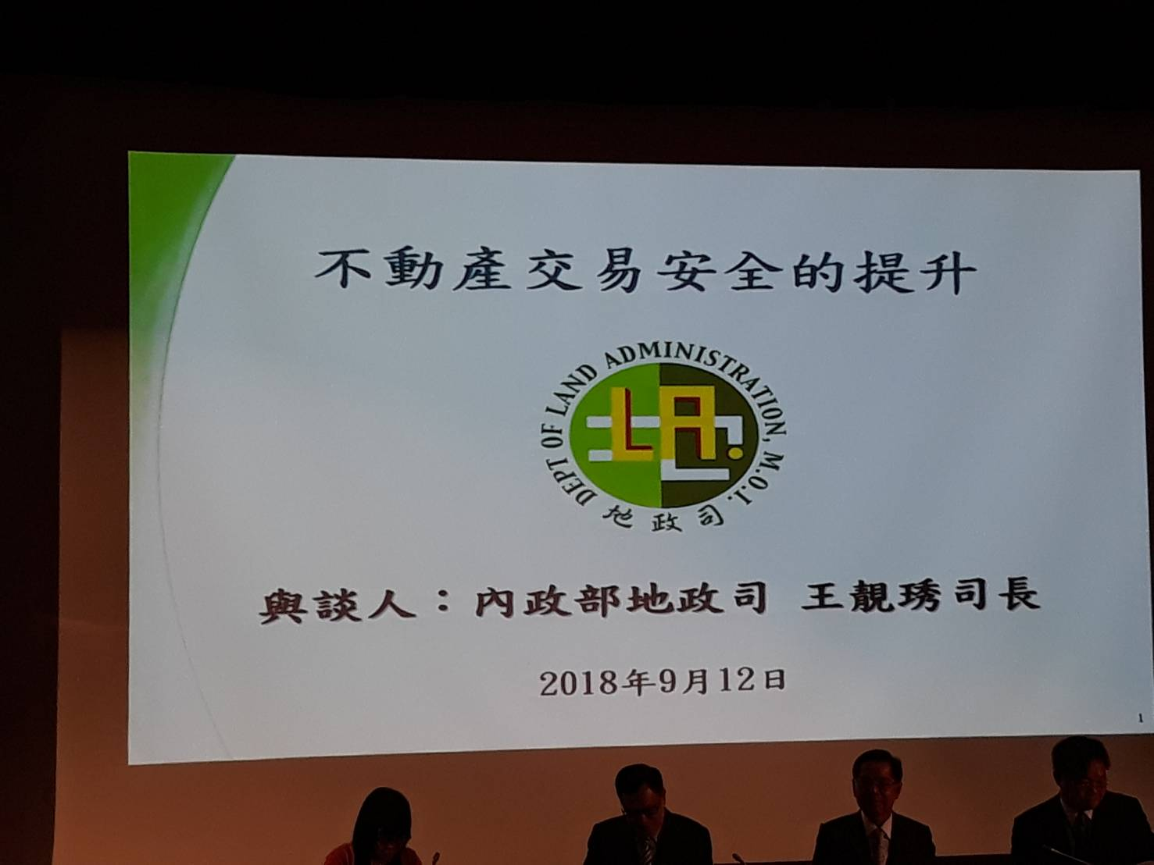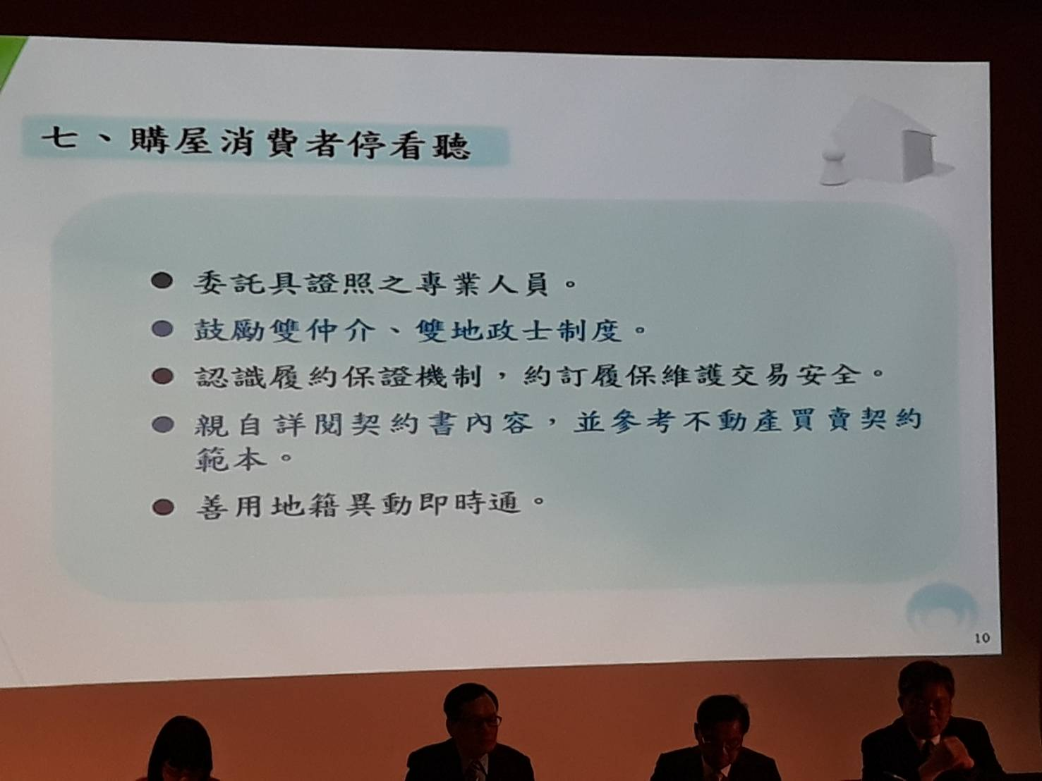
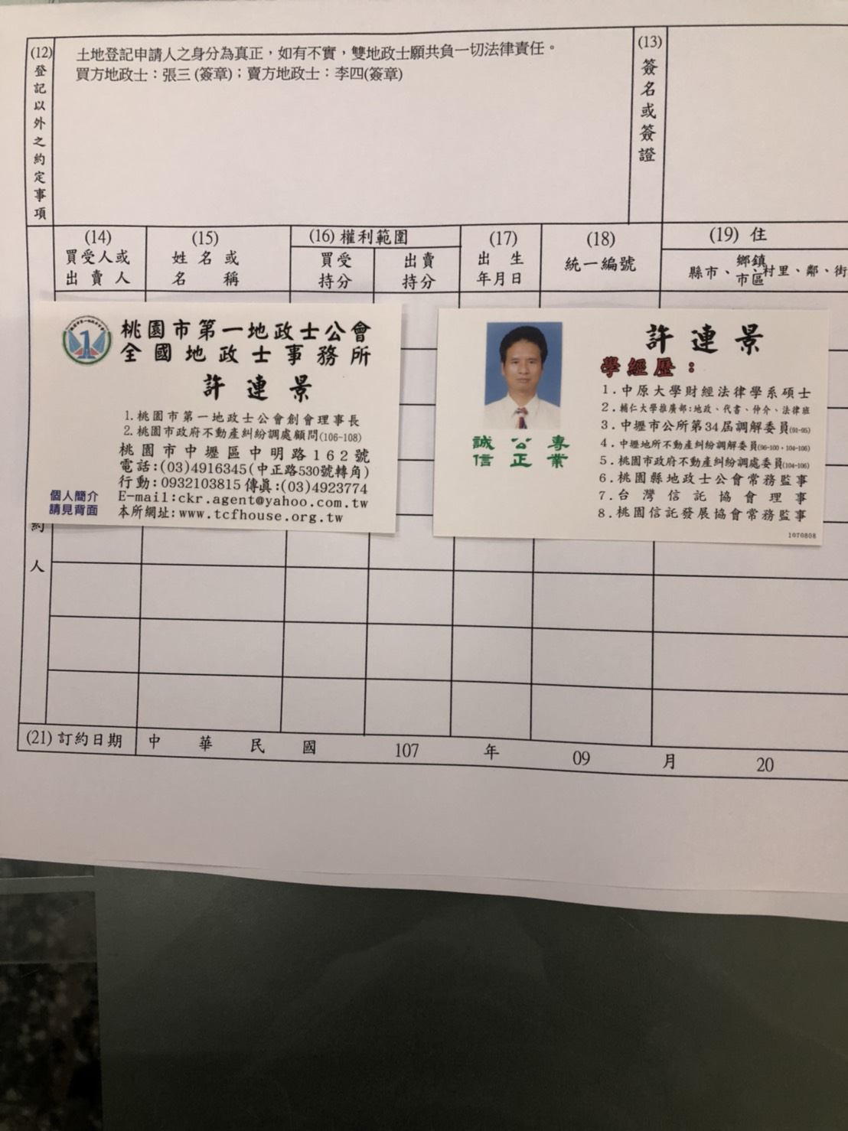

文件2-雙地政士須於公契簽章負責

文件3. 雙地政士制度執行業務準則

雙地政士制度執行業務準則
中華民國地政士公會全國聯合會
100.3.23第6屆第5次理監事聯席會議訂定
一、本準則係參考行政院消費者保護委員會「成屋買賣契約書範本修正草案」暨「成屋買賣定型化契約應記載及不得記載事項修正草案」第7次審查會會議結論(會議結論二.確定雙地政士制度)而訂定。
二、本準則所稱「雙地政士」係指訂立買賣契約書之買賣雙方各自委託地政士，辦理撰擬契約、申請土地（建物）相關稅務及登記等買賣相關事務而言。
三、買賣雙方得各自指定地政士，辦理買賣相關事務。地政士應配合雙地政士制度，以買賣雙方交易安全為主，互相協調並依法誠信執行業務。
四、雙地政士於受託辦理買賣相關事務時，應以買賣雙方協議之地政士專責辦理；買賣雙方協議不成時，由買方指定之地政士專責辦理。但專責辦理之地政士應將辦理進度與情形告知他方指定之地政士。
五、雙地政士依受託辦理業務事項，各自向指定其辦理之買方或賣方收取費用。
六、雙地政士間於執行業務有爭議時，得向其所屬直轄市、縣（市）地政士公會請求協調，所屬地政士公會不得拒絕；雙地政士分屬不同地政士公會者，由其所分屬地政士公會共同協調。
七、地政士就其他有關不動產契約或協議等地政業務之執行，亦適用本準則之規定。

文件4. 內政部不動產成屋買賣範本之雙地政士設計
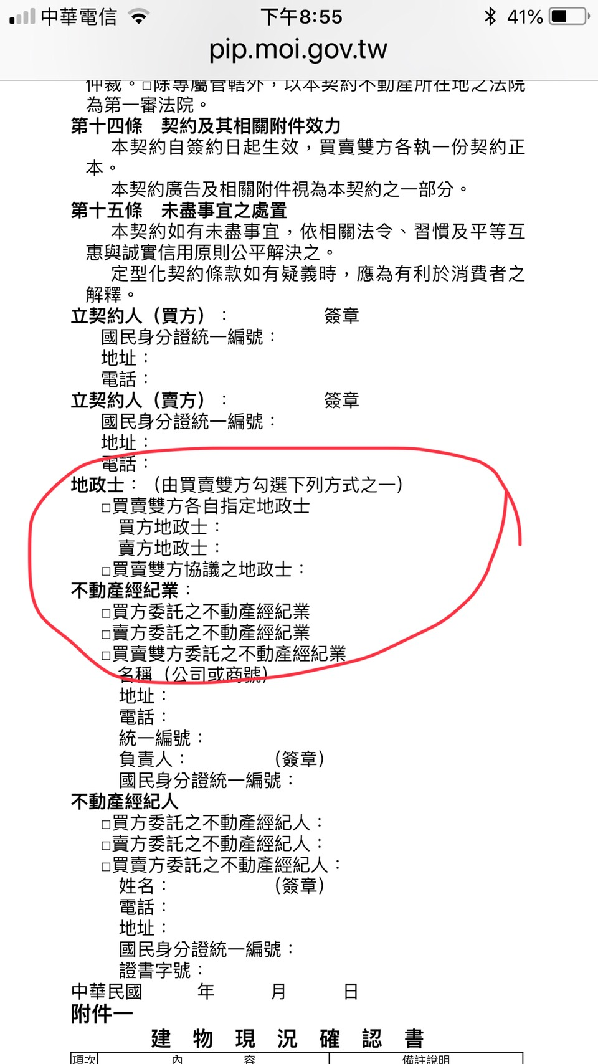

伍、訂定辦法3大前提

27365-雙地政士制度是否為政府之政策？及地政士及公會如何因應？
早日訂出具體可行之雙地政士制度之規範，似是公會的重大責任。
沈地政士事件，據報載受害者似30多人以上，詐走2億多元以上，對於以信賴登記自豪的地政機關，一位合格的地政士居然能在近一年時間，暫不論其是否無經驗，但已經造成詐騙集團詐走所有權人2億多元，檢調在事情發生近10個月才啟動調查，地政士以10萬元交保(本文見2.最新消息.107-09-07.或關鍵字-27297-中時電子報檔案)，更有謂只是民事糾紛？讓一群受騙者求救無門外，更考驗我們現有的土地登記典章制度出了什麼大問題及如何補救？
內政部於檢調啟動調查之同時即發佈-買賣房屋停看聽 詳閱契約有保障-(摘自內政部地政司107.09.06-最新消息)，宣導：「2. 建議簽約時選擇自己信任的仲介業者或地政士…建議屋主出售不動產時，應委託認識或自己信任的房仲業者，或採取雙地政士機制」，透過專業業者協助過濾買方及交易程序，以保障自身權益。從上所述，地政司建議：「簽約時選擇自己信任的地政士…或採取雙地政士機制」，證明主管機關認為雙政士制度不失為保障交易交安全的良策。
沈地政士事件後，經上網查23縣市之地政方面網站，有內政部地司及桃園市地政局、宜蘭縣地政處、嘉義市地政處及台南市地政局等5縣市有宣導關於本事件之肇因及預防之道，值得肯定，且主張要推行雙地政士制度，值得公會注重，並加強推行。而桃園市地政局洽屬之桃園、中壢、平鎮、八德、及蘆竹等五地政事務所亦同日轉貼地政局之宣導(107.09.07)，對推行雙政士制度有所貢獻。
在公會方面全聯會會員有24個公會，轉貼地政司-買賣房屋停看聽 詳閱契約有保障-(摘自內政部地政司107.09.06-最新消息)-有全聯會、台北市及第一等3公會而已(如有錯誤可來電更正)，足證各地方公會對推行雙地政士制度並不積極，而台南市地政局與台南市地政士公會共同推出廣告看板，說明了雙地政士制度之核心價值-雙地政士制度2大優點：避免詐騙及減少不動產糾紛-可謂非常用心，理事長張新和為雙地政士制度之貢獻值得給他讚。(詳見本所網站27355檔案)
結論：
101.10.29內政部所訂之成屋買賣契約書範本之欄位即有雙地政士，107.09.06之-買賣房屋停看聽 詳閱契約有保障-(摘自內政部地政司107.09.06-最新消息)，宣導：「2. 建議簽約時選擇自己信任的仲介業者或地政士…，或採取雙地政士機制」，部分縣市之地政局亦同時宣導，已充分證明雙地政士制度為政府之政策是無庸置疑，反而是地政士或公會似不太關心，值得檢討，而早日訂出具體可行之雙地政士制度之規範，是公會的重大責任。

27366-本會是否有權利訂定雙地士執行業務辦法？及其法律授權或法源之依據何在？

在群組討論時，有部分人提問：本會有若以執行業務辦法訂定之，其法律授權或法源之依據何在？

許連景拙見：

1.法規命令形式具有法律一樣的條文規定，且往往對於人民發生強制拘束的效力，必須有法律依據或授權。也是法治國精神，行政機關必須遵守。
2.公會非行政機關，基於公會高度自治，大會是最高權力機關，就內部事務，只要不違反強制或公序良俗，是有權訂立相當法規命令規约，。
3.台中市地政士公會「公聽會辦法」第十二 條本辦法經理事會通過，報請主管機關備查後實施，修正時亦5。彰化縣地政士公會「會員及直系血親就學獎勵辦法」第十條 本辦法提經理事會通過並報請主管機關核備後實施，修改時亦同。台北市地政士公會「會務處理辦法」第三十一條 本辦法提經理事會通過，並報請主管機關核備後實施，修改時亦同。前揭公會之3辦法並沒有法律直接授權，仍獲得主管機關核備就是這個道理，而本辧法有實體法作為立法目的，只規定提請備查而已，困難度應較小。退而言之，不備查亦無不會影響此為內規之施行效力。
6.本辦法列出依據4個實體法及一個程序法即內政部契約範本有雙地政士規定。
6.本辦法是任意性規定，是雙地政士之內約，以確保交易安全，人民是純獲益者。
7.人民團體之內部規約由大會決議即可，何況本制度即其只是對於地政士發生柔性之拘束的效力。
8.從上所述本會是有權利訂定辦法，並無法律授權或法源之依據何在之問題？
9.本辦法類推行政機關之法律體系為法規命令：
法規命令：指命令的形式具有法律一樣的條文規定，且往往對於人民發生強制拘束的效力，例如規程、規則、細則、辦法、綱要、標準或準則，茲分述如下：
10.房地買賣雙地政士執行制度要以「辦法」或「準則」稱之，就法體系而言，係相同位階，因此何者比較名實相符容後專題討論。
結論：本會是有權利訂定：雙地士執行「辦法」或「準則」，就法體系而言，係相同位階，因此何者比較名實相符容後專題討論。

27367-名稱為-雙地士執行業務「辦法」或執行「準則」？何者較妥適？
一、摘錄法體系
（一）法規命令
指命令的形式具有法律一樣的條文規定，且往往對於人民發生強制拘束的效 力，例如規程、規則、細則、辦法、綱要、標準或準則，茲分述如下：
A. 規程凡關於各機關之組織，編制或處理事務程序的規定，稱「規程」。例如：《行政院國家科學委員會法規委員會組織規程》、《行政院人事行政局法規委員會組織規程》。
B. 規則
凡關於各機關執行法令或處理業務的規定，稱「規則」。例如：《專門職業及技術人員高等考試中醫師考試規則》、《公務人員請假規則》。
C. 細則
凡關於各機關就法規之特定範圍內，為詳細的規定者，稱「細則」。例如：《國籍法施行細則》、《都市計畫法臺灣省施行細則》。
D. 辦法
凡關於各機關執行法令時，依規定職權所訂定的方法，稱「辦法」。例如：《考試院考銓獎章頒給辦法》、《中央政府中程計畫預算編製辦法》。
E. 綱要
凡關於各機關處理業務為提綱摯領或大體概要的規定者，稱「綱要」。例如：《臺北市各級組織及實施地方自治綱要》、《國家安全會議組織綱要》。
F. 標準
凡關於各機關就某種業務確立尺度、規格或條件者，稱「標準」。例如：《替代役役男傷殘等級檢定區分標準》、《藥害救濟給付標準》。
G. 準則
凡關於各機關就某種業務，明定準繩範式或程序者，稱「準則」。例如：《高雄市政府所屬各機關學校辦理法制作業程序準則》、《直轄市公立就業服務機關設置準則》。
(二)以命令性質做為為分類標準
（1）委任命令
乃各機關根據法律明文規定，所發布的命令。例如法律條文中每有「本法施行細則，由其某機關定之」；又如法律規定「關於某某辦法另訂之」，則該機關根據這些條文所制定的細則或辦法，其性質便屬「委任命令」。此種命令的發布，乃基於法律上的授權，故又稱「委任立法」，此即《中央法規標準法》第7條所規定之「各機關基於法律授權訂定之命令」。
（2）執行命令
乃各機關本其固有職權，不待法律明文的委任，得逕行發布命令，以為法律之執行。例如因執行法律而訂定細則，因執行法律而另訂補充辦法，這種細則或 辦法，其性質便是一種執行命令。此即《中央法規標準法》第7條規定「各機關依其法定職權訂定之命令」。
二、辦法與準則法體系之比較
(一)同樣是法規命令，所以不管名稱為何，本會皆有權訂定，不因名稱不同而有差異。
（二）命令性質為執行命
委任命令乃各機關根據法律明文規定，所發布的命令，本執行制度並無法律明文規定，所以並非委任命令。而執行命令乃各機關本其固有職權，不待法律明文的委任，得逕行發布命令，以為法律之執行。本執行制度為本會固有職權，雖無法律明文的委任，得自行發布命令，以為法律之執行即本執行辦法草案第2條所訂：(訂定目的)為確保地政士法第1條所定維護不動產交易安全，依土地登記規則第26條，土地登記應由權利人及義務人會同申請、內政部成屋買賣契約書範本立約人有關雙地士規定及本會雙地政士制度執行業務準則，應落實雙地政士制度，以符合民法第106條不得雙方代理之意旨，特制定本法。
(三)就名稱之意旨不同
凡關於各機關執行法令時，依規定職權所訂定的方法，稱「辦法」；凡關於各機關就某種業務，明定準繩範式或程序者，稱「準則」。而雙地政士制度，係在執行主管機關所欲推行之雙地政士制度，全聯會本於固有職權，而制定之執行命令，以規範在買賣行為為雙地政士時如可執行地政士之業務，以落實法律之執行，並非全聯會執行某種業務而定之準繩範式或程序者之「準則」（如淡江大學預算執行準則，空氣污染行為管制準則， 大葉大學預算編製與執行處理準則），從上所述，就名稱而言，似以「辦法」較名實相符
結論：就法體系而言，本雙地政士規約為全聯會本於固有職權而制定之執行命令，依其性質係對外之會員地政士發生執行業務之效力，並非全聯會內部執行業務之準繩範式或程序，為此似宜以辦法稱之，才能成為一個具體可行之制度。

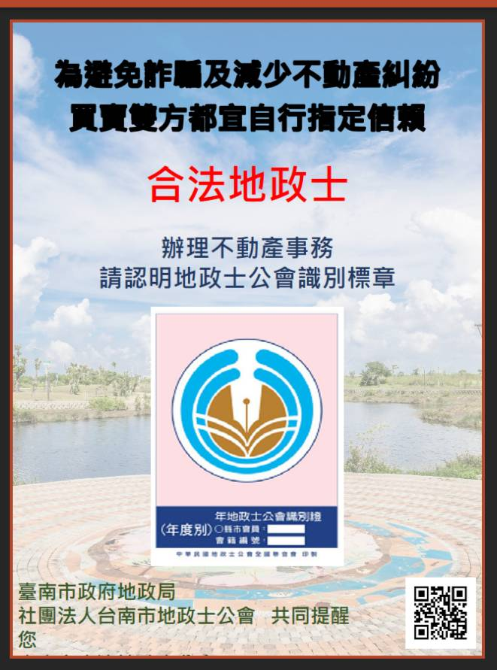
與地政士公會

